附件2：
学生平台学位外语考试报名流程

- 登录云南民族大学弘成平台：http://ynnicj.sccchina.net/
（推荐使用谷歌或者火狐浏览器，运行比较稳定的浏览器）

- 输入账号密码（账号：学号，密码：身份证号后六位）

- 登录学生平台，出现这样的页面
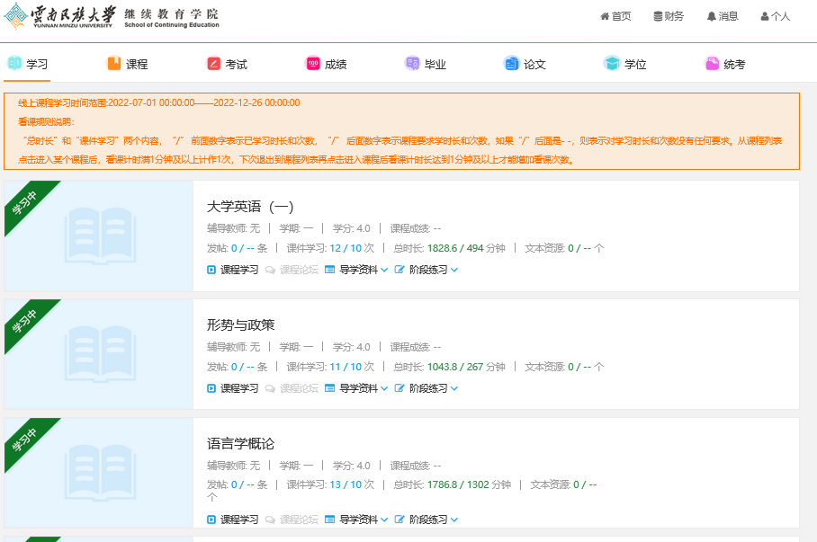

- 点击“学位”—“学位外语报名”—“报名成功”
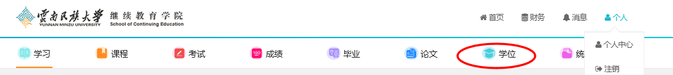
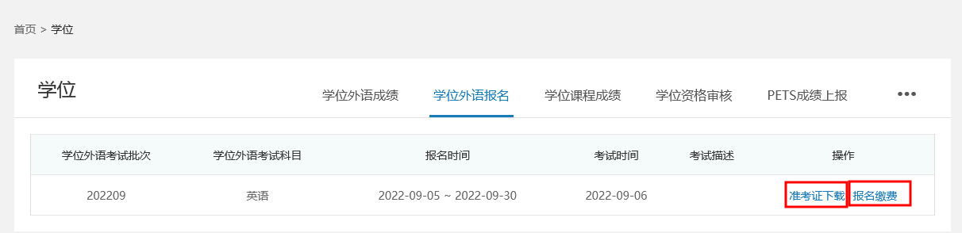
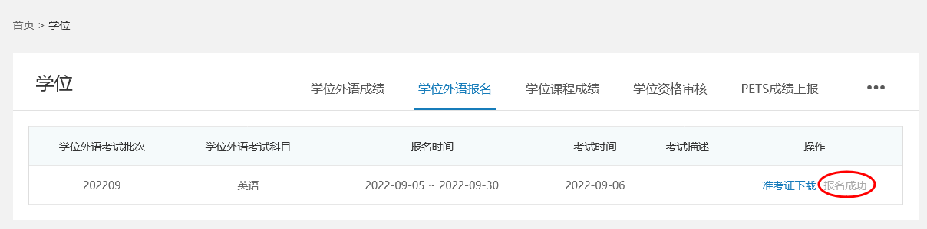

5.下载打印“准考证”
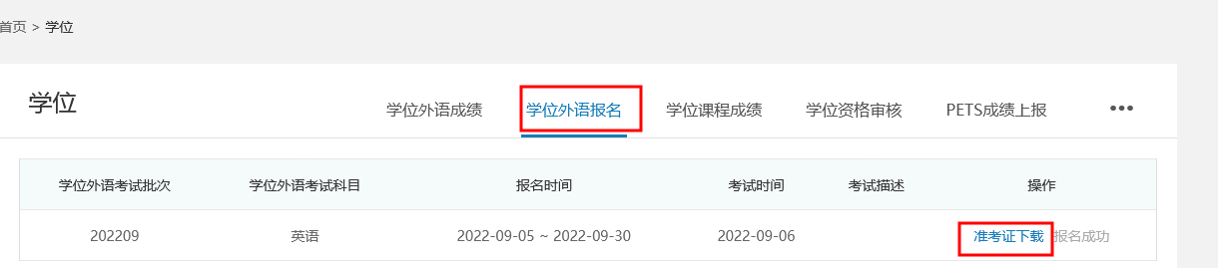

6.查看“学位外语成绩”
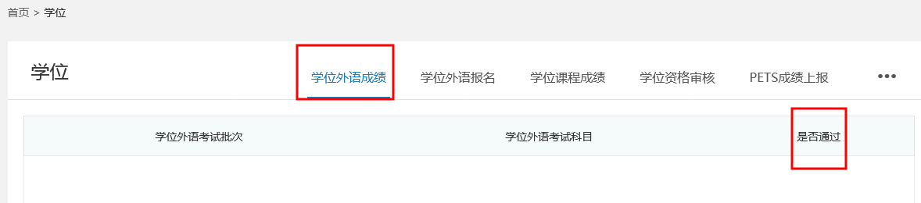

- 下载打印“学位外语考试合格证书”

